
Ventas 2025 por Vendedor
Periodo: enero - diciembre 2025 · INT_PROD_LAB
Venta total | $48,234,567.89
Vendedores | $12.00
Ticket promedio | $184,500.00

Resumen ejecutivo
El ejercicio 2025 cerró con una facturación consolidada de 48.2 millones, liderada por los tres vendedores principales que concentran el 58% del total.
La concentración sugiere revisar la cartera de clientes de los vendedores de menor desempeño.

Visualización
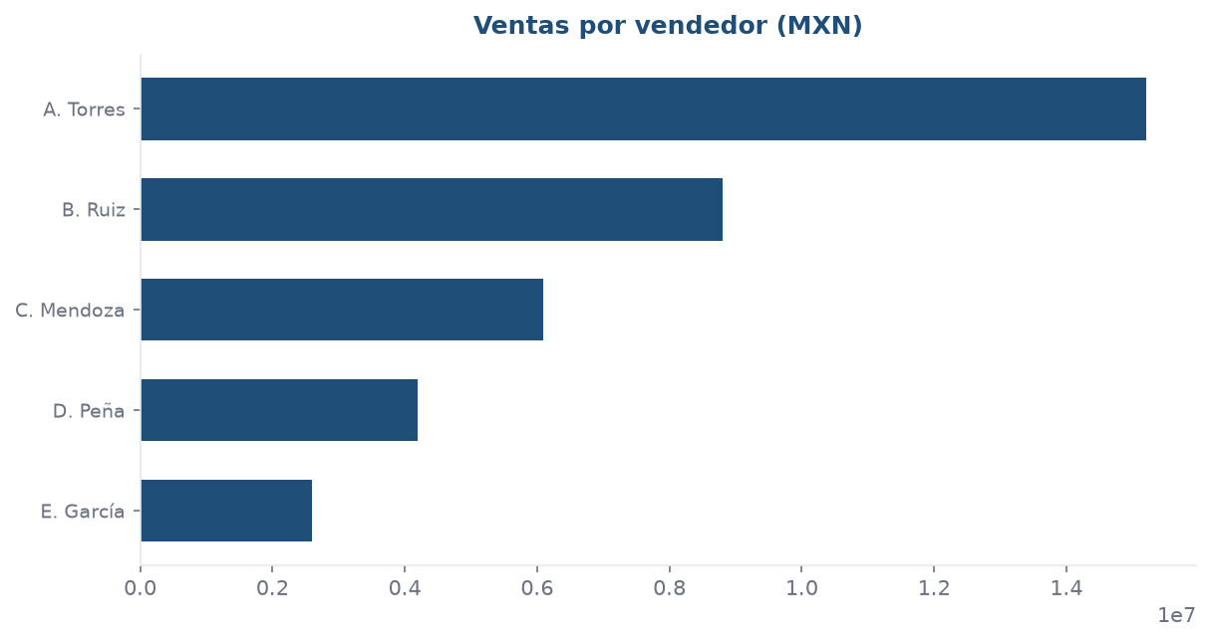

Detalle
Vendedor | Total facturado
A. Torres | 15,200,000.00
B. Ruiz | 8,800,000.00
C. Mendoza | 6,100,000.00

